8 października 2021 r.

Volkswagen Samochody Dostawcze prezentuje swoje specjalistyczne modele podczas Spotkania Przedstawicieli Transportu OSD i OSP
- Prezentacja oferty marki Volkswagen Samochody Dostawcze dla spółek energetycznych
- Do obejrzenia i przetestowania pojazdy specjalistyczne zbudowane na bazie modeli Crafter i Caddy
- Akcja testowa samochodów z zabudową specjalistyczną skierowana do profesjonalistów
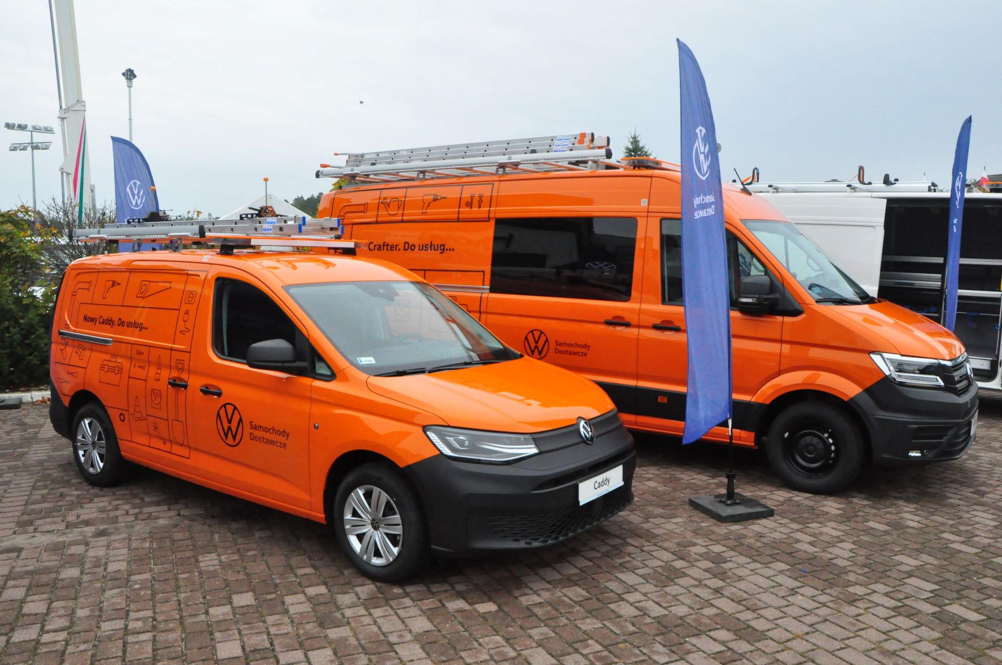
Poznań, 8 października 2021 r. Modele Crafter i Caddy
w specjalistycznej zabudowie są prezentowane przez markę Volkswagen Samochody Dostawcze podczas XXII Spotkania Przedstawicieli Transportu OSD
i OSP, czyli operatorów systemu dystrybucyjnego i operatorów systemu przesyłowego, które odbywa się w Licheniu Starym niedaleko Konina. Ekspozycja cieszy się powodzeniem, ponieważ już od lat marka Volkswagen Samochody Dostawcze jest stałym dostawcą pojazdów serwisowych z napędem 4x4 dla firm z branży energetycznej. Ponadto tego typu specjalistyczne samochody już w najbliższych dniach testować będzie można w wybranych salonach dealerskich marki.
Organizatorem spotkania jest Polskie Towarzystwo Przesyłu i Rozdziału Energii Elektrycznej (PTPiREE) zrzeszające operatorów elektroenergetycznych systemów dystrybucyjnych i operatora systemu przesyłowego oraz pracowników branży energetycznej. Od 1990 r. PTPiREE działa na rzecz wdrażania nowych rozwiązań w energetyce, dąży do poprawy efektywności działania sieci energetycznej, jakości usług i obsługi Klientów. By tę efektywność i jakość usług zapewnić, spółki energetyczne wykorzystują wysokiej klasy pojazdy serwisowe marki Volkswagen Samochody Dostawcze. Podczas tegorocznej konferencji marka skupiła się na prezentacji najnowszych rozwiązań aut serwisowych zbudowanych na bazie modeli Crafter i Caddy.
Na specjalnej ekspozycji, uczestnicy spotkania mogą z bliska zapoznać się
i przetestować stworzone specjalnie dla branży modele. Są to: Volkswagen Crafter 35 - furgon brygadowy z zabudową serwisową Mobilcar; Volkswagen Caddy 5 furgon z zabudową serwisową Mobilcar oraz Volkswagen Crafter 50 z zabudową 4x4 heavy duty firmy Oberaigner. Dwa ostatnie modele miały swoją premierę jeszcze w roku 2020, jednak z uwagi na ograniczenia związane z pandemią Covid-19 nie mogły być zaprezentowane branży energetycznej bezpośrednio po premierze.
W najbliższych dniach Volkswagen Samochody Dostawcze udostępni do testów dwa samochody dostawcze z zabudową specjalistyczną przeznaczoną dla firm usługowych korzystających z profesjonalnych zabudów warsztatowych i brygadowych. Profesjonalnie wyposażonego Volkswagena Craftera oraz Volkswagena Caddy Cargo będzie można użyczyć do testów w salonach sieci dealerskiej marki. W samochodach zamontowano odpowiednie wyposażenie zgodne z potrzebami branż, do których skierowane są testy. Na wyposażenie to składają się: szafki, skrzynie narzędziowe, systemy mocowań, drabiny segmentowe, zabudowa brygadowa do transportu osób, sygnalizacja świetlna, systemy przechowywania narzędzi, aparatury technicznej, elementy do bezpiecznego transportu sprzętu i towarów.
Będzie można w ten sposób przetestować rozwiązania przydatne
w codziennej pracy firm instalacyjnych, wodno-kanalizacyjnych, energetycznych, OZE, zajmujących się automatyką i teletechniką.
Akcja testowa skierowana jest do małych i średnich przedsiębiorstw, klientów flotowych, czy spółek samorządowych realizujących usługi
w ramach zadań utrzymania miasta: spółek wodociągowych, energetycznych, utrzymania czystości i zarządzania budownictwem miejskimi.

Kontakt:
Mikołaj Matuszewski
Kierownik komunikacji
marketingowej i PR
Volkswagen Samochody Dostawcze
tel.+48 690 406 729
e-mail: mikolaj.matuszewski@volkswagen.pl

O marce Volkswagen Samochody Dostawcze:
"Transportujemy sukces". Jako samodzielna marka funkcjonująca w ramach Grupy Volkswagen, Volkswagen Samochody Dostawcze (VWSD) jest globalnie odpowiedzialny za rozwój, budowę i sprzedaż lekkich pojazdów dostawczych, produkując samochody linii Transporter, Caddy, Crafter
i Amarok. Prowadząc ciągłe konsultacje ze swoimi klientami, Volkswagen Samochody Dostawcze opracowuje koncepcje pojazdów oraz rozwiązania telematyczne i logistyczne, pozwalające oszczędzać zasoby na najwyższym możliwym poziomie efektywności. W roku 2018 marka sprzedała około 500 000 lekkich pojazdów dostawczych, wyprodukowanych w zakładach w Hanowerze (D), Poznaniu (PL), Wrześni (PL) i Pacheco (ARG). VWSD zatrudnia ponad 24 000 osób na całym świecie.

